Hồ sơ Phân tích Hệ thống quản lý thư viện

Version 2.0

Sinh viên thực hiện:

1712878 – Nguyễn Thọ Tuấn

1712882 – Nguyễn Thanh Tùng

1712883 – Nguyễn Thanh Tùng

**Bảng ghi nhận thay đổi tài liệu**

|  |  |  |  |
| --- | --- | --- | --- |
| **Ngày** | **Phiên bản** | **Mô tả** | **Tác giả** |
| 24/06/2020 | 1.0 | Vẽ sơ đồ lớp | Nguyễn Thanh Tùng - 83 |
| 24/06/2020 | 2.0 | Danh sách lớp đối tượng và quan hệ, sơ đồ trạng thái | Nguyễn Thanh Tùng - 82 |
|  |  |  |  |
|  |  |  |  |

Mục lục

1. Sơ đồ lớp (mức phân tích) 3

1.1 Sơ đồ lớp (mức phân tích) 3

1.2 Danh sách các lớp đối tượng và quan hệ 4

1.3 Mô tả chi tiết từng lớp đối tượng 5

2. Sơ đồ trạng thái 5

2.1 Sơ đồ trạng thái “Quy trình trả sách” 6

# Sơ đồ lớp (mức phân tích)

## Sơ đồ lớp (mức phân tích)

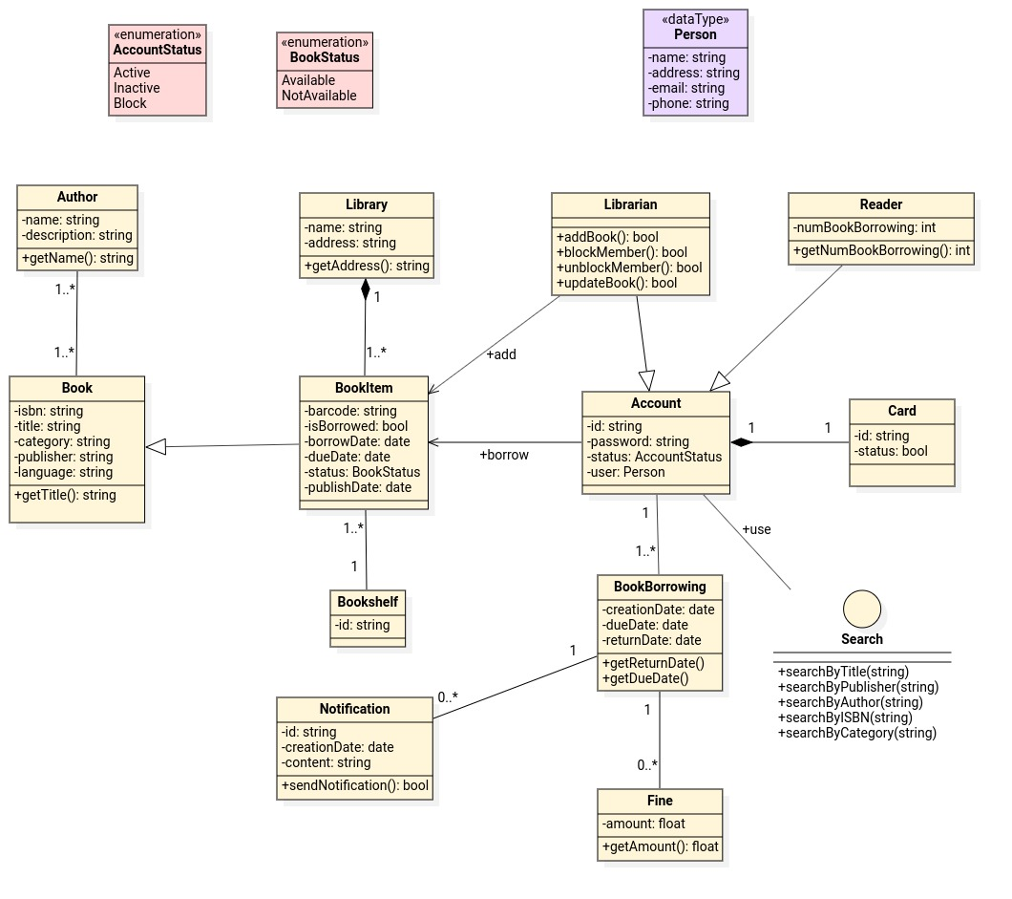

## Danh sách các lớp đối tượng và quan hệ

|  |  |  |  |
| --- | --- | --- | --- |
| STT | Tên lớp | Loại quan hệ | Ý nghĩa/Ghi chú |
| 1 | Author | - Association: Book | - Quan hệ với Book: Một tác giả sáng tác nhiều quyển sách |
| 2 | Book | - Associaton: Author | - Quan hệ với: Author: Một quyển sách có thể được sáng tác bởi nhiều tác giả |
| 3 | BookItem | - Generalization: Book  - Association: Bookshelf  - Composition: Libary | - Kế thừa lớp Book  - Quan hệ với Bookshelf: Một quyển sách có thể được đặt ở một giá sách  - Quan hệ với Library: Quyển sách chỉ có thể quản lý bởi một thư viện |
| 4 | Library | - Composition: BookItem | - Quan hệ với BookItem:  + Trong lớp Libary có chứa lớp BookItem  + Thư viện có thể quản lý thông tin nhiều sách. |
| 5 | Bookshelf | - Association: BookItem | - Quan hệ với BookItem: Một giá sách có thể chứa nhiều quyển sách |
| 6 | Account | - Composition: Card  - Association: BookBorrowing | - Quan hệ với Card:  + Trong lớp Account có chứa lớp Card  + Một tài khoản chỉ có thể một thẻ thư viện  - Quan hệ với BookBorrowing: Một tài khoản có thể nhiều lần mượn sách |
| 7 | Librarian | - Generalization: Account | - Kế thừa lớp Account |
| 8 | Reader | - Generalization: Account | - Kế thừa lớp Account |
| 9 | Card | - Composition: Account | - Quan hệ với Account: Một thẻ thư viện chỉ có thể thuộc về một tài khoản |
| 10 | BookBorrowing | - Association: Account, Notification, Fine | - Quan hệ với Account: Phiếu mượn chỉ có thể thuộc về một tài khoản  - Quan hệ với Notification: Mỗi lần mượn có thể không hoặc có nhiều thông báo  - Quan hệ với Fine: Mỗi lần mượn sách không hoặc bị phạt nếu mượn trả sách muộn |
| 11 | Notification | - Association: BookBorrowing | - Quan hệ với BookBorrowing: Phát một thông báo với mỗi lần mượn sách |
| 12 | Fine | - Assoction: BookBorrowing | - Quan hệ với Fine: Một biên bản tiền phạt chỉ thuộc về một lần mượn sách |

## Mô tả chi tiết từng lớp đối tượng

* *Với mỗi lớp đối tượng:*
  + *Lớp đối tượng đó kế thừa từ lớp đối tượng nào (nếu có)*
  + *Mô tả danh sách các thuộc tính (cần ghi chú rõ các thuộc tính nào kế thừa từ lớp cha – nếu có, loại thuộc tính là public, protected hay private …)*

|  |  |  |  |  |
| --- | --- | --- | --- | --- |
| STT | Tên thuộc tính | Loại | Ràng buộc | Ý nghĩa/ghi chú |
|  |  |  |  |  |

* + *Danh sách các trách nhiệm (các phương thức) chính. Cần xác định rõ phương thức nào cần phải cài đặt lại cho các lớp đối tượng con*

# Sơ đồ trạng thái

*Ghi chú: nếu trong đề tài có sơ đồ trạng thái thì trình bày trong phần này. Nếu không, có thể bỏ qua phần này*

*Với mỗi sơ đồ trạng thái: cần vẽ sơ đồ, ghi rõ danh sách các trạng thái và các biến cố hoặc hành động trong sơ đồ*

## Sơ đồ trạng thái “Quy trình trả sách”

